班级：软件213
学号：202111050676
姓名：白鹏飞
第7章 文件操作（25分）
编写一个Python程序，实现读取指定目录下的所有文件的内容，并将内容写入一个新的文件中。编写一个Python程序，实现读取指定目录下的所有文件的内容，并将内容写入一个新的文件中。
程序代码与注释：
import os
def fun1(path,newpath):
def fun12(path):
file_contents=[]
lis= os.listdir(path)
for i in lis:
file_path= os.path.join(path,i)
if os.path.isfile(file_path):
with open(file_path,encoding="utf-8") as fp:#要编码
file_contents.append(fp.read())
return(file_contents)
file_contents=fun12(path)
with open(newpath,"w")as fp:
fp.writelines(file_contents)

运行结果截图：
文件截图节选
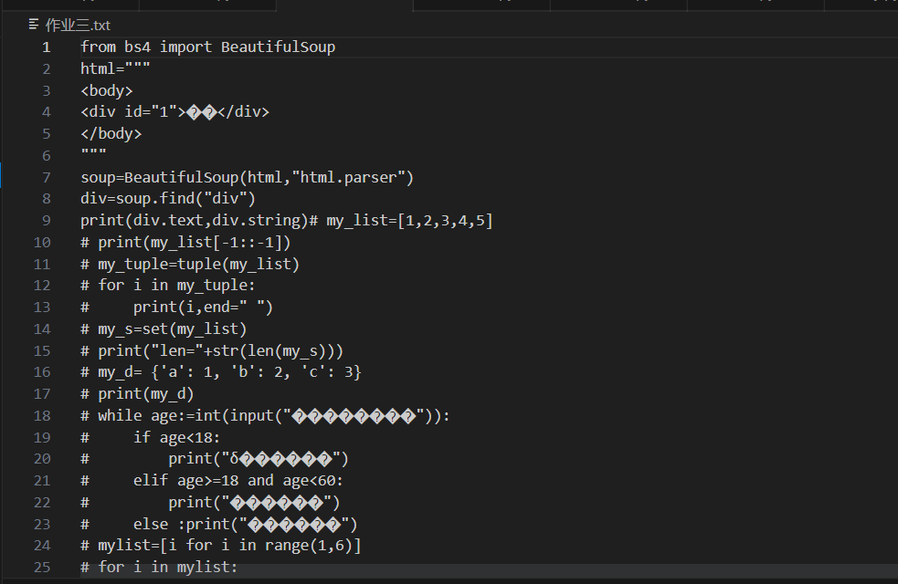
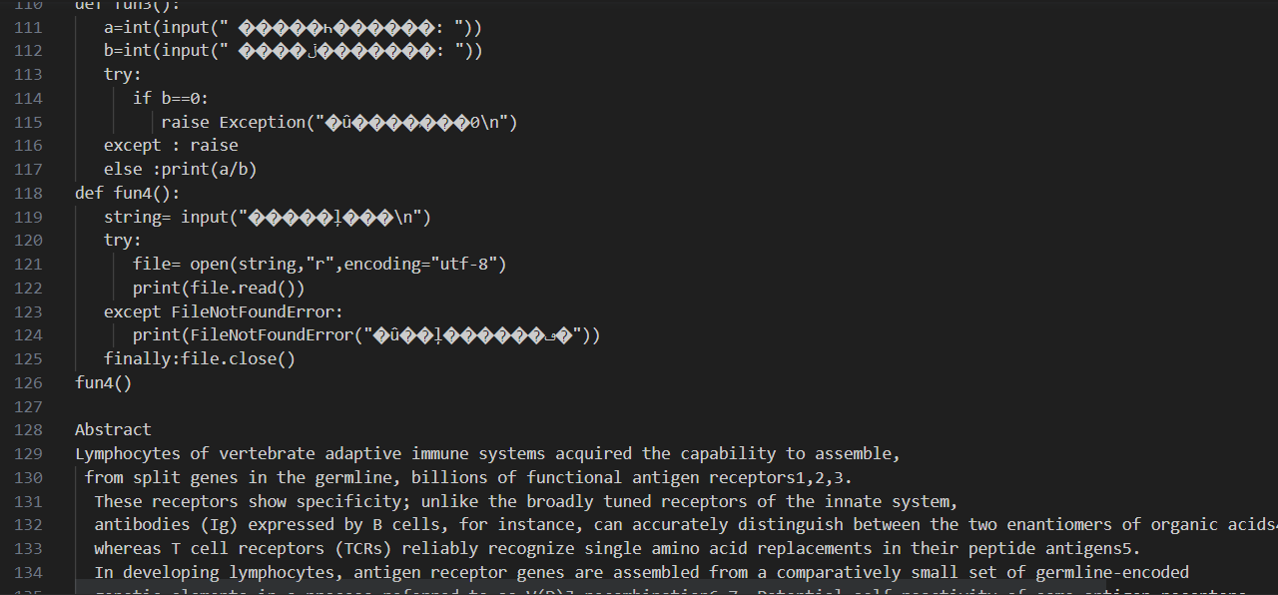
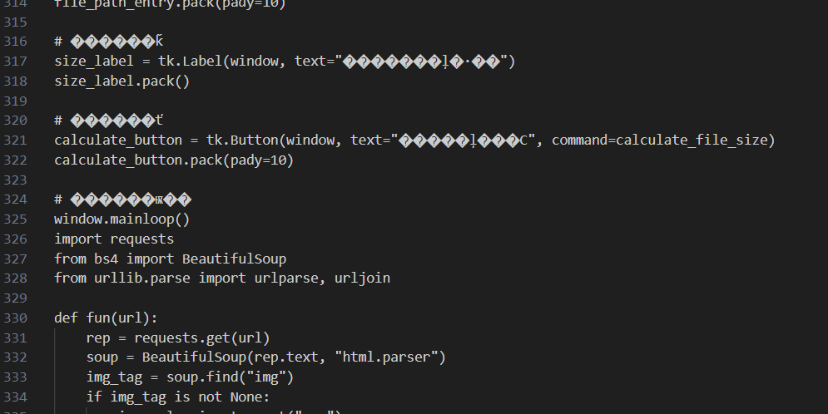
第8章 异常处理（25分）
写一个Python程序，打开一个不存在的文件，并处理文件不存在的异常。
设计思路：

程序代码与注释：
def fun2():
try:
fp=None
fp= open("application2/不存在.txt","r")
except FileNotFoundError:
print("处理错误")
finally:
if fp is not None:
fp.close()

运行结果截图：
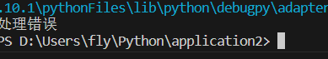
第9章 GUI编程（25分）
创建一个GUI应用程序，该程序包含以下组件：
一个文本框，用于输入文件路径。
一个标签，用于显示文件的大小。
一个按钮，用于计算并显示文件的大小。
设计思路：

程序代码与注释：
import os
import tkinter as tk

def calculate_file_size():
file_path = file_path_entry.get()
if os.path.exists(file_path):
file_size = os.path.getsize(file_path)#关键
size_label.config(text=f"文件大小：{file_size} 字节")
else:
size_label.config(text="文件不存在")

# 创建主窗口
window = tk.Tk()
window.title("文件大小计算器")

# 创建文本框
file_path_entry = tk.Entry(window, width=50)
file_path_entry.pack(pady=10)

# 创建标签
size_label = tk.Label(window, text="请输入文件路径")
size_label.pack()

# 创建按钮
calculate_button = tk.Button(window, text="计算文件大小", command=calculate_file_size)
calculate_button.pack(pady=10)

# 运行主循环
window.mainloop()

运行结果截图：
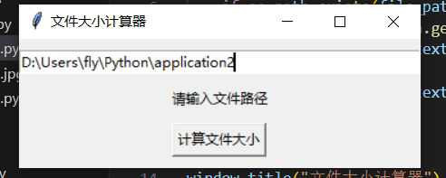
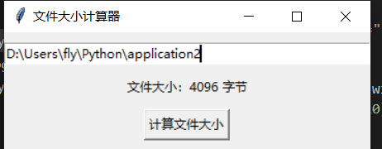
第10章 网络程序设计（25分）
编写一个Python程序，从指定的网站上下载并保存一张图片。
程序代码与注释：
动态网页爬取不了
import requests
from bs4 import BeautifulSoup
from urllib.parse import urlparse, urljoin

def fun(url):
rep = requests.get(url)
soup = BeautifulSoup(rep.text, "html.parser")
img_tag = soup.find("img")
if img_tag is not None:
img_url = img_tag.get("src")
if img_url is not None:
parsed_url = urlparse(url)
base_url = f"{parsed_url.scheme}://{parsed_url.netloc}"#要拼接
img_url = urljoin(base_url, img_url)
img_resp = requests.get(img_url)
with open("作业32.jpg", "bw") as fp:
fp.write(img_resp.content)
print("Downloaded")
else:
print("Image URL not found")
else:
print("Image tag not found")

fun("https://www.baidu.com/")

运行结果截图：


